16.09.2013

Устройство компьютера. Far Manager. WinSCP
Имя файла: HQ388348
Нуклеотиды: 5666 BP(всего); 1625 A; 1409 C; 1330 G; 1302 T; 0 other; - было дано в описании генома.
Доп. задание. HQ388348- вирус овощей Brassica yellows virus.
Классификация: Viruses; ssRNA positive-strand viruses,
no DNA stage; Luteoviridae; Polerovirus.
Публикации о данном вирусе:
[1]
1-5666
PUBMED; 21874520.
Xiang H.Y., Dong S.W., Shang Q.X., Zhou C.J., Li D.W., Yu J.L.,
Han C.G.;
"Molecular characterization of two genotypes of a new polerovirus
infecting
brassicas in China";
Arch. Virol. 156(12):2251-2255(2011).

[2]
1-5666
Han C.G.;

6-7. Ноутбук HP Pavilion g6-2319sr E3C94EA
Процессор:
Четырёхъядерный AMD A10-4600M APU
Архитектура x86 (Trinity)
2,3 Ггц, кэш-память L2 4 МБ
Оперативная память (ОЗУ):
тип DDR3
Объём 8 ГБ
2 слота DIMM
Графический адаптер:
Два графических процессора AMD Radeon HD 7660G/7670M
HD 7660G интегрирована в процессор
HD 7670M – дискретная начального уровня
частота памяти: 900 Мгц
разрядность шины памяти: 128 Бит
Хранилище
HDD, 5400 об/мин SATA
750 ГБ
Операционная система:
Windows 8 64

В качестве апгрейда можно увеличить оперативную память и поставить более мощный аккомулятор.
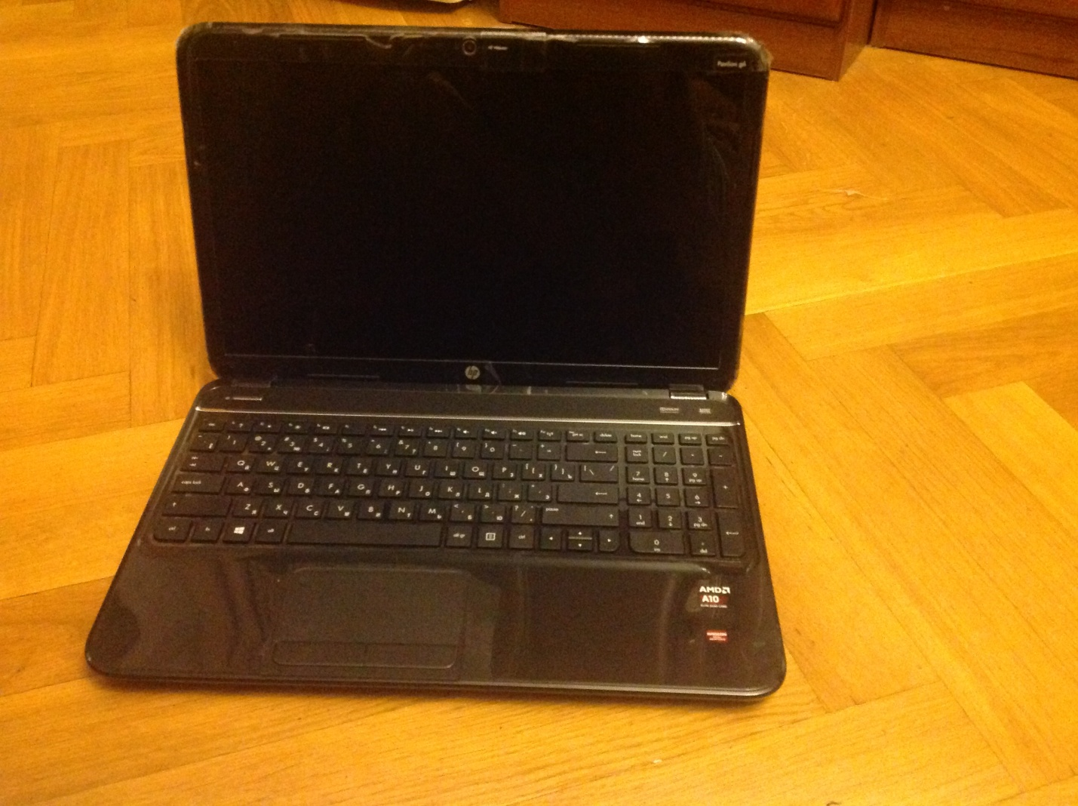
Это он, но я не стал его разбирать, чтобы потом не было проблем с гарантией, да и смотреть там особо нечего.
Поэтому представляю фото моего старого компьютера с процессором Pentium 4, которому более 11 лет.
